Ansprechpartnerin
für die Redaktionen

Nina Jüngling
holtgreife | Büro für Markenkommunikation
Münsterweg 12, 59269 Beckum
T +49 2521 82994 15
nina.juengling@holtgreife.com

Kontakt
Solarlux GmbH
Industriepark 1, 49324 Melle
T +49 5422 92710
info@solarlux.com
solarlux.com



Presseinformation
Melle, Juli 2026

Altbau trifft Anbau
Wie ein besonderer Neubau im Einklang mit dem Bestand nachhaltige Wohnqualitäten schafft

In Hamburg hat Familie Faerber ein Haus von 1937 behutsam weiterentwickelt. Das ursprünglich vom Großvater des Bauherrn Johann Faerber errichtete Gebäude wurde um eine Wohnraumerweiterung ergänzt, die den Bestand respektiert und den Gartenbezug stärkt. „Der Kontrast zwischen Alt und Neu ist für mich wirklich gelungen und fühlt sich stimmig an“, sagt Bauherr Dierk Faerber.

Ausgangspunkt war eine sanierungsbedürftige Veranda. Die zentrale Frage: Wie lässt sich der Neubau so integrieren, dass er selbstverständlich mit dem Bestand zusammenwirkt und spürbar Wohnqualität schafft?
Der Anbau ist statisch eigenständig: Das Dach ist nicht an das Bestandsmauerwerk angehängt, sondern als freistehende, in sich tragende Konstruktion ausgebildet. Gelöst wurde dies mit einer Stahlkonstruktion im Innenbereich.

Denkmalschutz und Fundamentlösung
Das Grundstück steht unter Denkmalschutz – ein Umstand, der die Bauausführung wesentlich beeinflusste. In der Umgebung waren bereits archäologische Funde bekannt, deshalb sollte kein Eingriff in den Boden erfolgen. Entsprechend fiel die Entscheidung auf eine Betonplatte als Fundament.

Das sichtbare Versprechen des Bestands
Prägend ist das innen sichtbar belassene Mauerwerk, das dem Raum Atmosphäre gibt. „Wir wollten das alte Mauerwerk nicht verstecken. Genau das gibt dem Raum seine Wärme“, sagt Dierk Faerber. Eine großformatige Fliese führt vom Eingangsbereich bis in den Anbau und verbindet die Bereiche optisch.

Schiebetüren und Tageslicht: flexibel im Alltag
Zwei großformatige Highline S Schiebetüren von Solarlux ermöglichen flexible Nutzungen und unterstützen die Regulation von Licht und Wärme. Die schlanken Profile fügen sich klar in die Stahlkonstruktion ein. Große Glasflächen bringen Tageslicht tief in den Raum; mit dem Schiebefenster Highline S von Solarlux bleibt der Blick in den Garten frei, innenliegende Vorhänge bieten bei Bedarf Sichtschutz. Offenheit und Schutz lassen sich so je nach Jahreszeit und Wetter variabel verbinden.

Ein Raumkonzept mit neuem Lebensmittelpunkt
Heute bündeln sich hier Wohn- und Essbereich mit direkter Verbindung zur Küche – ein zentraler Ort für den Familienalltag. Durch bodentiefe Verglasungen werden Lichtstimmungen und Gartenleben im Jahresverlauf besonders präsent. „Durch die bodentiefen Fenster ist der Garten ganz nah und Tiere wie Igel und Vögel gehören dazu“, sagt Dierk Faerber.

Variable Heizmöglichkeiten
Für die Wärmeversorgung wurde ein flexibles Energiekonzept gewählt. Im Boden ist eine wasserführende Fußbodenheizung für den Anschluss an eine Wärmepumpe vorbereitet. Zusätzlich unterstützt eine elektrische Fußbodenerwärmung das System – so kann die Familie je nach verfügbarer Energie zwischen zwei Systemen wählen.

Respektvoll weitergedacht
Das Projekt zeigt, wie sich Alt und Neu zu einem stimmigen Ganzen verbinden lassen – mit eigenständiger Konstruktion, klaren Materialien sowie abgestimmter Licht- und Raumplanung. Ein Gründach ergänzt das Nachhaltigkeitskonzept, wirkt temperaturausgleichend und bietet aus den oberen Geschossen einen Blick ins Grüne. Das Projekt steht für eine Haltung, die Respekt vor dem Bestand mit Mut zur Weiterentwicklung verbindet.

www.solarlux.com

Solarlux, Juli 2026 – Abdruck frei – 3.271 Zeichen (inkl. Leerzeichen)
Um Zusendung von Belegen an die Agentur holtgreife in Beckum wird gebeten.

Bildnachweis: Jorina Nordsiek für Solarlux GmbH

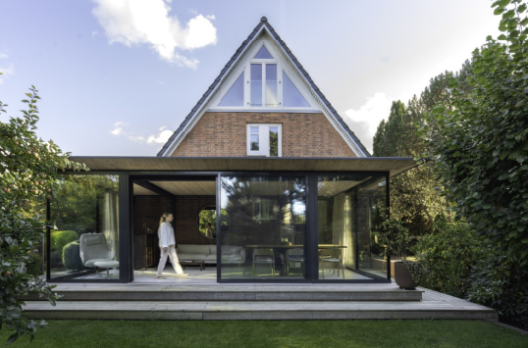
solarlux-schiebesystem-highline-s-ref02096-9007.jpg
Der neue Anbau erweitert das Haus von 1937 um wertvollen Wohnraum – hell, offen und als selbstverständliche Ergänzung zum Bestand.

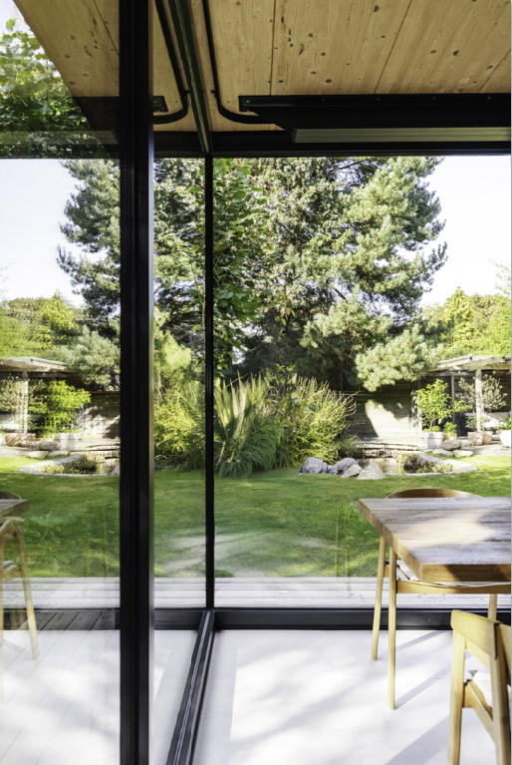

solarlux-schiebesystem-highline-s-ref02096-8658.jpg
Blick ins Grüne: Durch die bodentiefen Elemente rückt der Garten nah an den Wohnbereich heran – Natur, Licht und Jahreszeiten werden im Alltag deutlich präsenter.

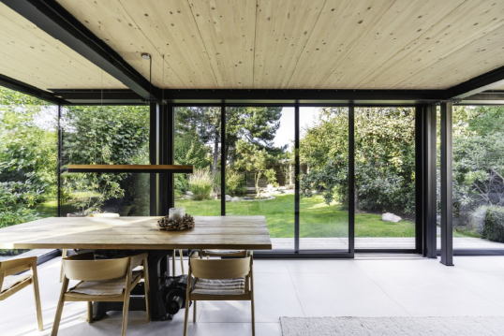

solarlux-schiebesystem-highline-s-ref02096-053.jpg
Großzügige Glasflächen: Die Schiebetür Highline S von Solarlux bringt viel Tageslicht in den Anbau und hält den Blick in den Garten frei.

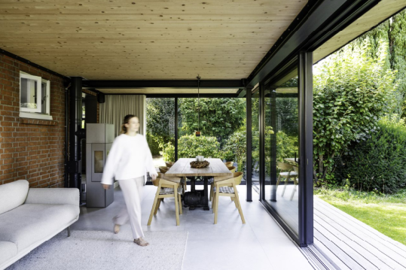
solarlux-schiebesystem-highline-s-ref02096-8456.jpg
Neuer Mittelpunkt für Familie Faerber: Der Anbau verbindet Wohn- und Essbereich und schafft einen Ort mit direktem Bezug zum Garten, an dem man gern zusammenkommt.

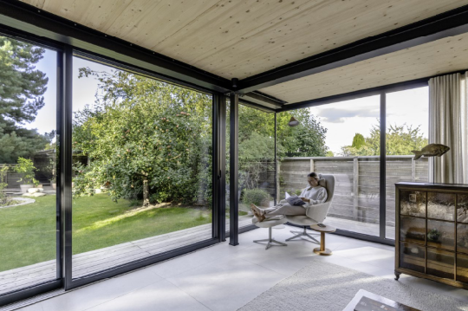
solarlux-schiebesystem-highline-s-ref02096-8930.jpg
Entspannen mit Aussicht: Die Schiebetüren lassen sich je nach Wetter und Tageszeit flexibel öffnen oder schließen und sorgen dabei für frische Luft und eine klare Sicht nach draußen.

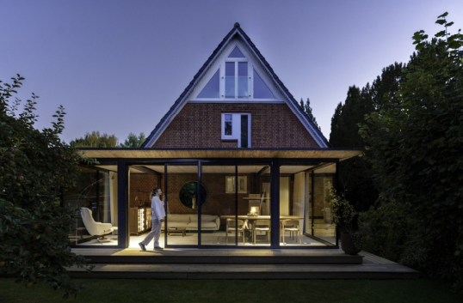
solarlux-schiebesystem-highline-s-ref02096-9467.jpg
Flexible Öffnung nach Bedarf: Die Schiebetüren können variabel positioniert und zu beiden Seiten aufgeschoben werden – für einen bequemen Durchgang und freie Blickachsen.

Copyright der Bilder: Jorina Nordsiek für Solarlux GmbH
Es gelten die folgenden Nutzungsrechte
- Die Nutzung ist ausschließlich für die Darstellung oder Bewerbung von Leistungen, Produkten oder Projekten des Unternehmens Solarlux GmbH gestattet. Jede andere Publikation bedarf der schriftlichen Zustimmung seitens Solarlux.
- Die Veröffentlichung der Bilder ist für Print, Web und social Media gestattet
- Bei jeder Veröffentlichung muss der in den Metadaten des Bildes genannte Copyrighthinweis mit veröffentlicht werden (z.B. „Bild: Solarlux GmbH“ oder „*Name des Fotografierenden* für Solarlux GmbH“ oder *Name des Fotografierenden*.)
- Eine Weitergabe der Bilder an Dritte ist nicht gestattet
- Die Bearbeitung der Bilder ist nur gestattet, sofern die Kernaussage des Bildes unverändert bleibt.
- Die Nutzung ist räumlich und zeitlich uneingeschränkt.

Über Solarlux GmbH
Seit über 40 Jahren ist Solarlux Spezialist für bewegliche Fenster- und Fassadenlösungen aus einer Hand. Sämtliche Produkte – von Glas-Faltwänden, Schiebefenstern und Glasanbauten bis hin zu Balkonverglasungen und Vorhangfassaden – sind Eigenentwicklungen, die mit Leidenschaft und Präzision produziert werden und dem Qualitätsanspruch „Made in Germany“ entsprechen. Als partnerschaftlicher Begleiter bei der Planung und Umsetzung von Bauvorhaben ist das deutsche Familienunternehmen auf die umfassende Unterstützung von Architektinnen und Architekten, Handwerksbetrieben und Bauleuten spezialisiert. Dabei werden Sorgfalt und Erfindergeist gekonnt miteinander verbunden – immer mit dem Ziel vor Augen, für jedes noch so anspruchsvolle Projekt die optimale Lösung zu entwickeln. Gegründet von Herbert Holtgreife, wird das niedersächsische Unternehmen mit Sitz in Melle bei Osnabrück in zweiter Generation von seinem Sohn Stefan Holtgreife geführt. In der Unternehmenszentrale am Solarlux Campus sowie in 45 Vertriebsstandorten weltweit wirken rund 1000 Mitarbeitenden am Erfolg mit.



